**ConnDetect群组发现系统用户手册**

一、系统环境：

Node.js v14.17.6

python v3.9.7

pytorch v1.9.0

pytorch-geometric

二、系统启动：

前段启动：

1. cd frontend/vue
2. npm install # 安装依赖
3. npm run dev # 启动前端

后端启动：

1. cd backend
2. bash run.sh # 启动后端

三、系统使用

系统启动后浏览器访问：localhost:9527。

1. 系统登录：输入管理员账号（admin/admin）登录系统。

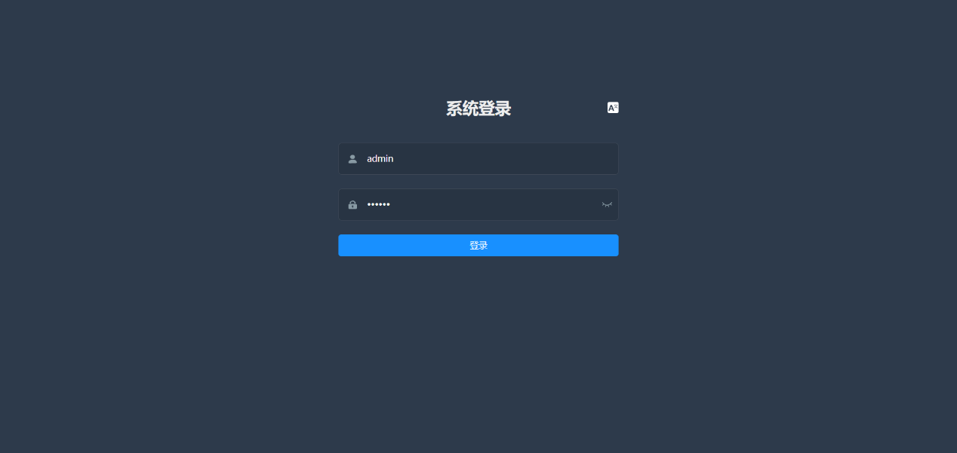

1. 数据管理：
   1. 图数据管理→图数据查看：查看系统内嵌图数据集信息，包括数据集名、节点数、边数、群组数、最小群组size、最大群组size、平均群组size（是否可用）。

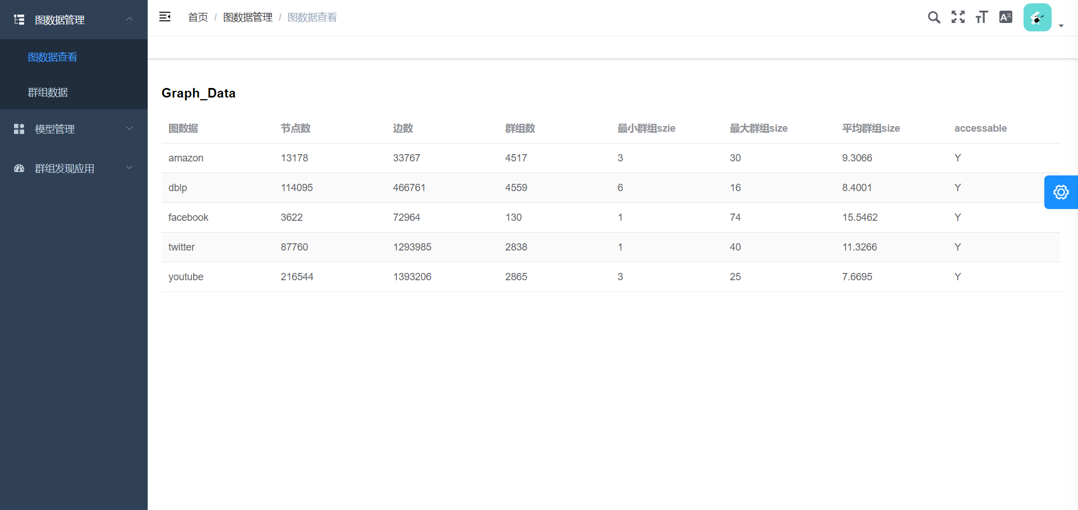

* 1. 图数据管理→群组数据：查看系统内嵌图数据集中的群组数据信息，包括群组数据名、群组数量、最小群组size、最大群组size、平均群组size、数据状态（是否可用）。

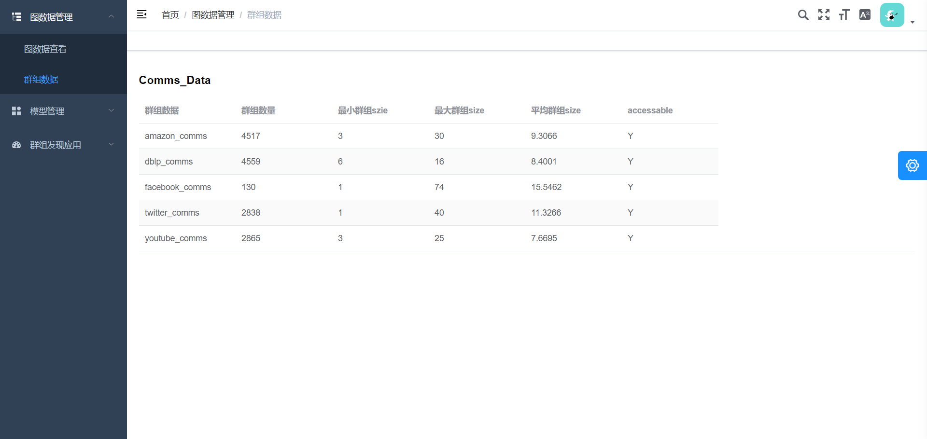

1. 模型管理：
   1. 模型管理→模型查看：查看系统内全部已经训练好的模型信息，包括模型名、模型创建时间（对应的训练任务完成时间）、训练轮次（epoch）、训练时使用的批数据大小（batch-size）、训练时使用的学习率、训练使用的图数据集、训练使用的群组数据、训练集大小（training-size）、种子选择器的训练点对数（pairwise训练）、局部扩张器的训练ADA_size（维护数据增强的数据点队列大小）。

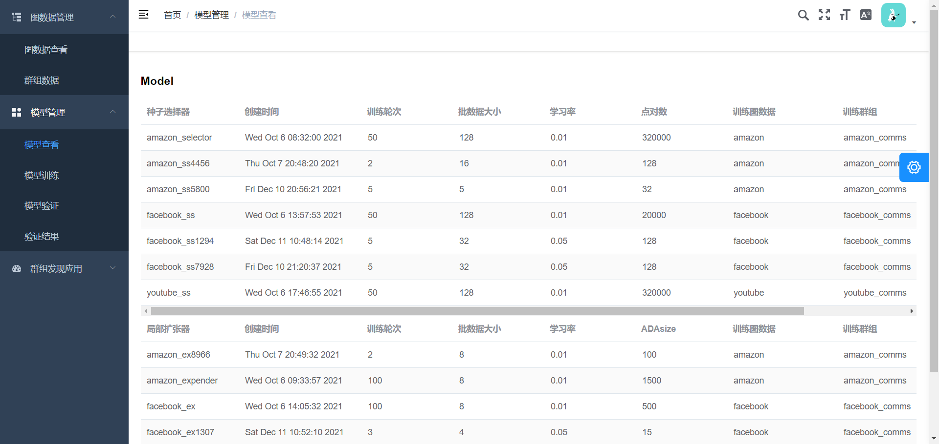

* 1. 模型管理→模型训练：向服务器发送模型训练请求，训练完成后模型保存可以在“模型查看”中查看，发送的模型训练请求任务包含参数为使用的图数据集（从系统已有图数据集中选择）、训练群组（从系统已有的群组数据中选择）、训练集大小、训练轮数、批数据大小、学习率、种子选择器训练的点对数、局部扩张器训练的ADA_size。

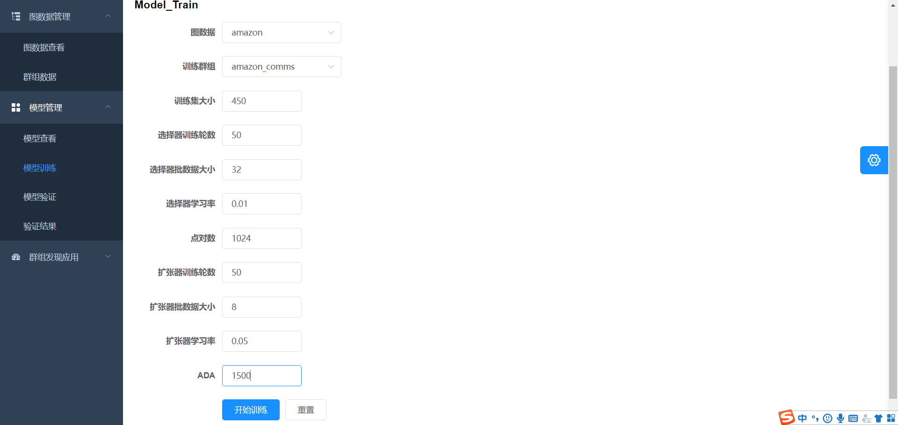

* 1. 模型管理→模型验证：向服务器发送模型验证请求，验证完成后的模型验证结果可以在“验证结果”中查看，发送的模型验证请求任务包含参数为所验证的种子扩张器（从系统中已经训练好的模型以及一个随机选择器中选择）、所验证的局部扩张器（从系统中已经训练好的模型以及一个随机扩张器中选择）、验证用的图数据集（从系统已有图数据集中选择）、验证用的群组数据（从系统已有的群组数据中选择）、群组输出个数。

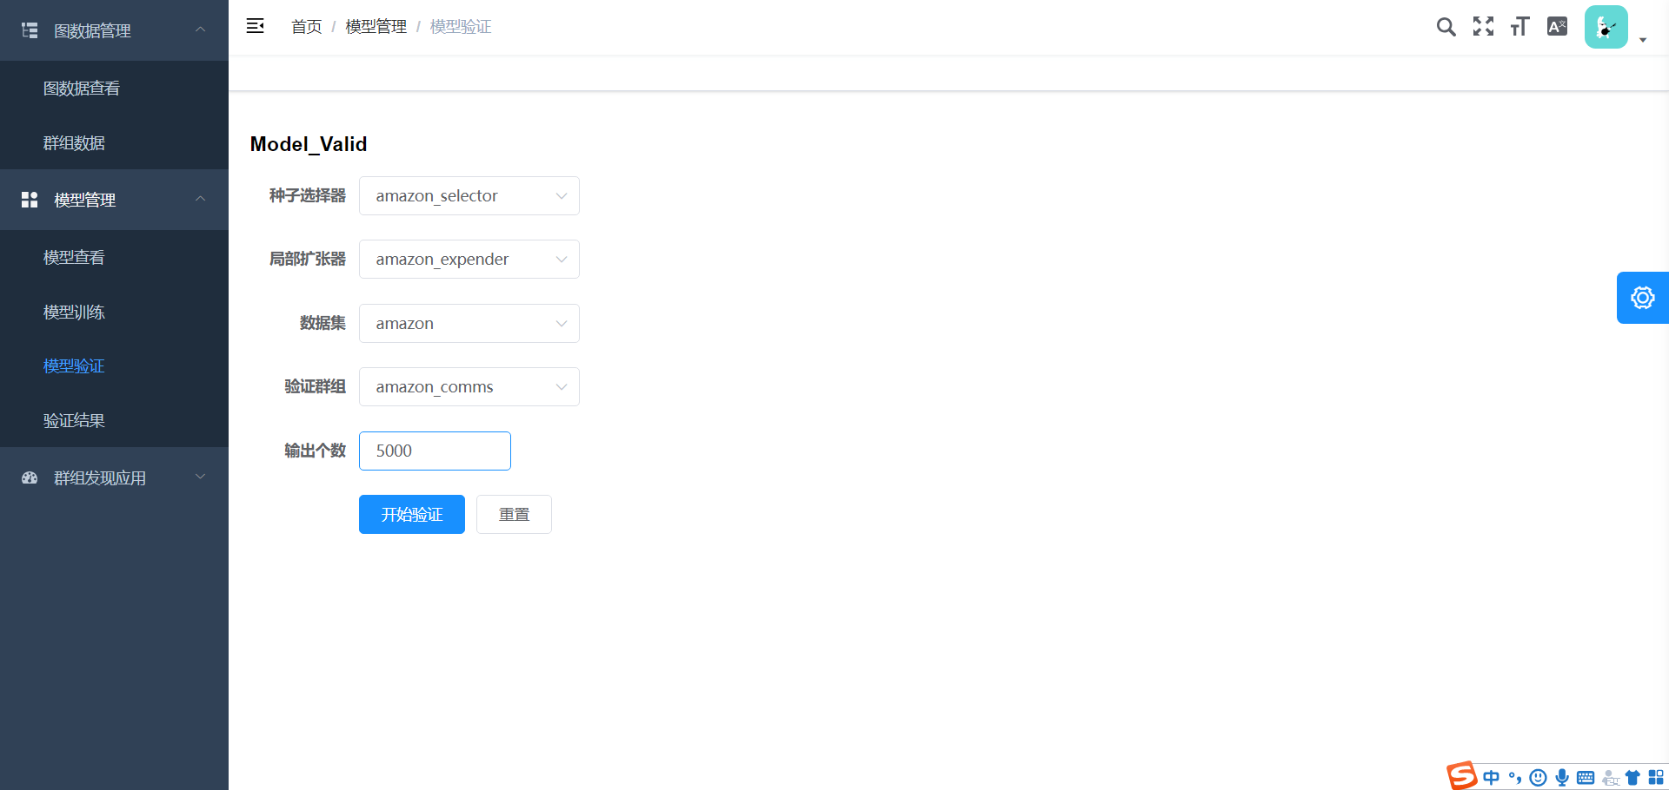

* 1. 模型管理→验证结果：查看已有的模型验证任务的验证结果，包括使用的种子选择器、使用的局部扩张器、群组输出个数、验证用的图数据集、验证用的群组数据、验证任务完成时间、验证结果-F1值、验证结果Jaccard值。

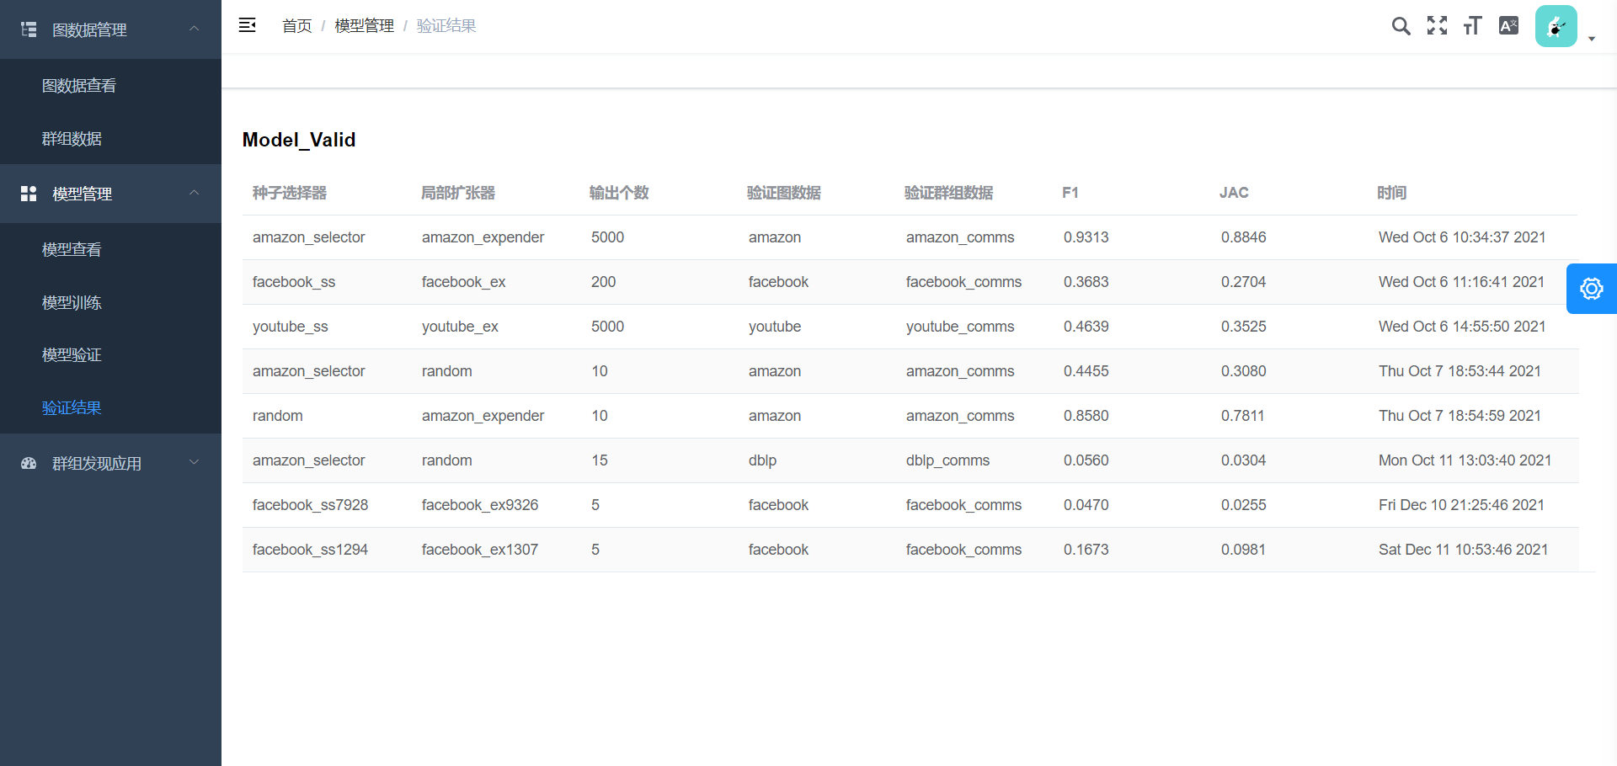

1. 群组发现应用：
   1. 群组发现应用→群组发现：向服务器发送群组发现任务请求，群组发现结果可以在“结果展示”中查看，发送的群组发现任务输出参数包括使用的种子选择器（从系统中已经训练好的模型以及一个随机选择器中选择）、使用的局部扩张器（从系统中已经训练好的模型以及一个随机扩张器中选择）、进行群组发现的图数据集（从系统已有图数据集中选择）、群组输出个数。

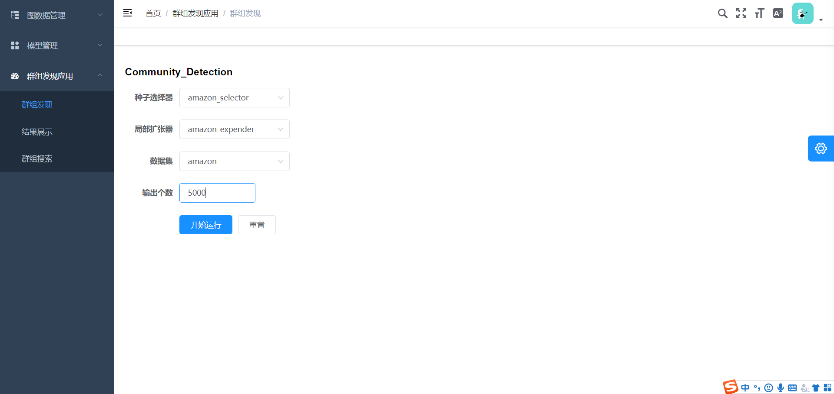

* 1. 群组发现应用→结果展示：查看已完成群组发现任务的结果，包括使用的种子选择器、使用的局部扩张器、应用的图数据集、群组输出个数、输出群组保存文件。

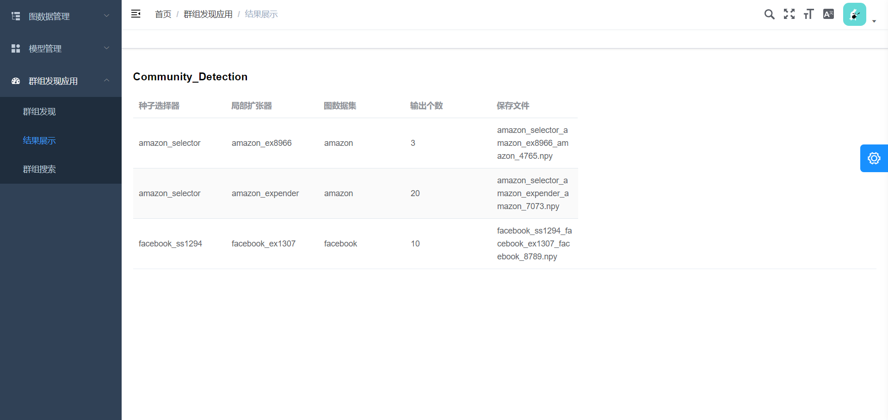

* 1. 群组发现应用→群组搜索：进行群组搜索任务请求，输入参数为使用的局部扩张器（从系统中已经训练好的模型以及一个随机扩张器中选择）、进行种子搜索的图数据集（从系统已有图数据集中选择）、种子节点；返回结果为在该图上，使用该局部扩张器，以该种子节点为起点的局部群组发现（种子扩张）的结果，即扩张完成后的群组（节点集），返回结果以对话框方式展示。

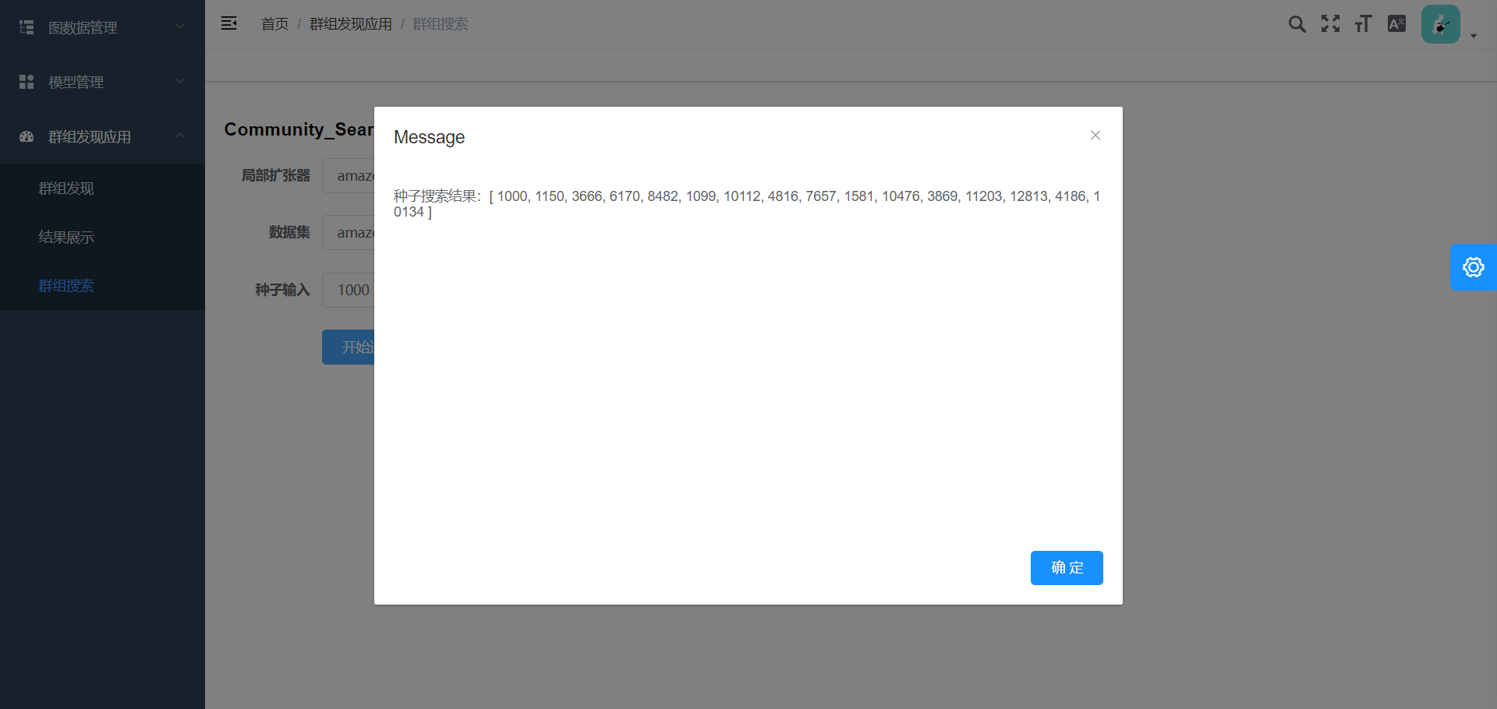

撰写人：黄傲彬 学号：19210240245